INFORME DE ACTIVIDADES TRIMESTRAL

REGIDOR:
RAÚL CHÁVEZ GARCÍA

TRIMESTRE:
OCTUBRE A DICIEMBRE 2022

03 de octubre del 2022
Sesión Ordinaria de Ayuntamiento
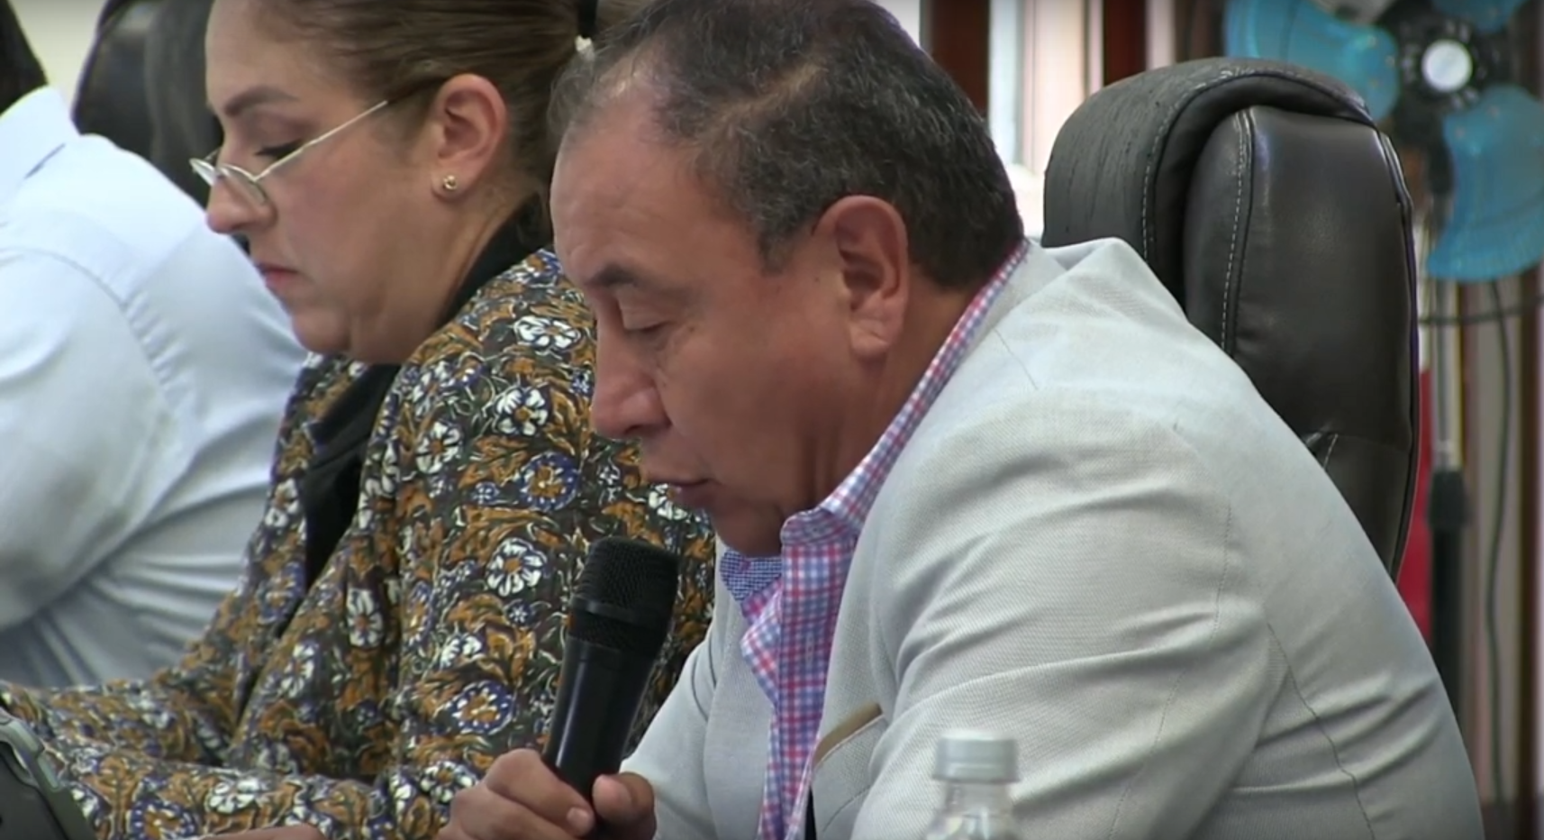

5 de octubre del 2022
la Comisión Edilicia de Desarrollo Agropecuario e Industrial
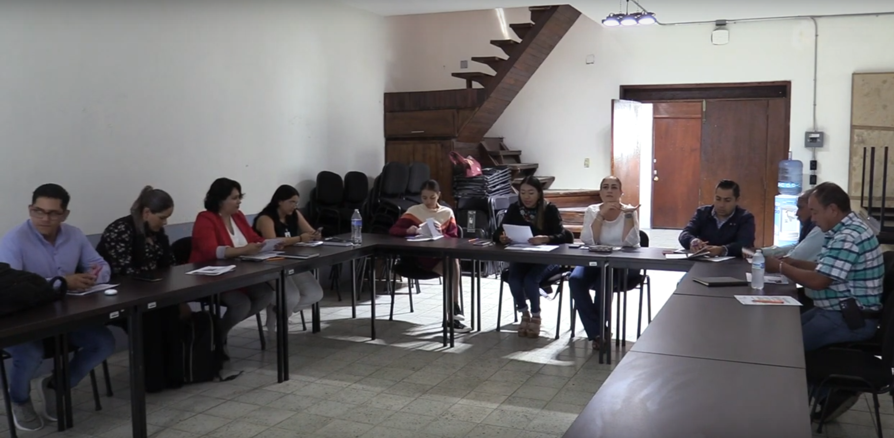

7 8 y 9 de diciembre del 2022
Sesión de la Comisión Edilicia Permanente de Hacienda Pública y Patrimonio Municipal

10 de octubre del 2022
Sesión extraordinaria de ayuntamiento número 31 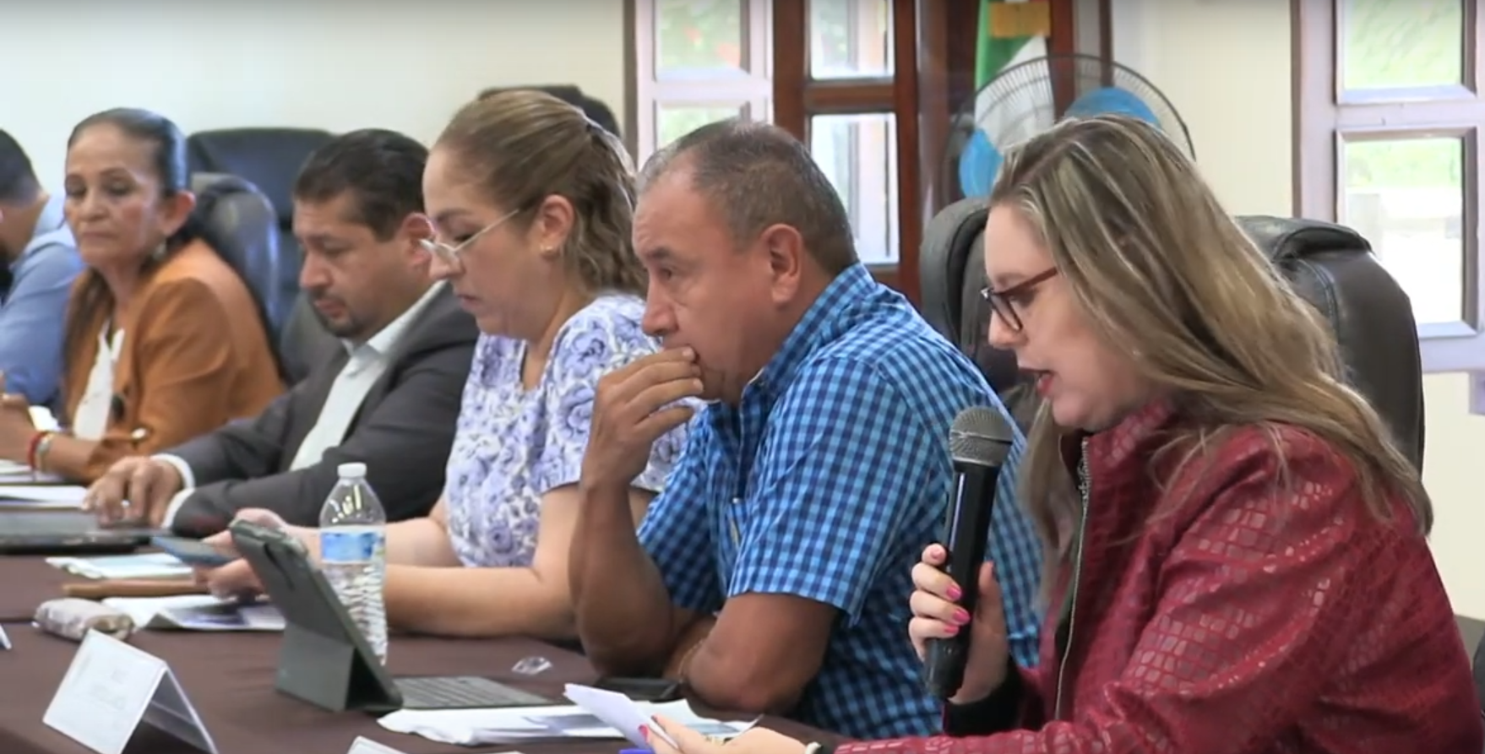
11 de octubre del 2022
Comisión Edilicia Permanente de Cultura y Educación

17 de octubre del 2022
Sesión Ordinaria de Ayuntamiento
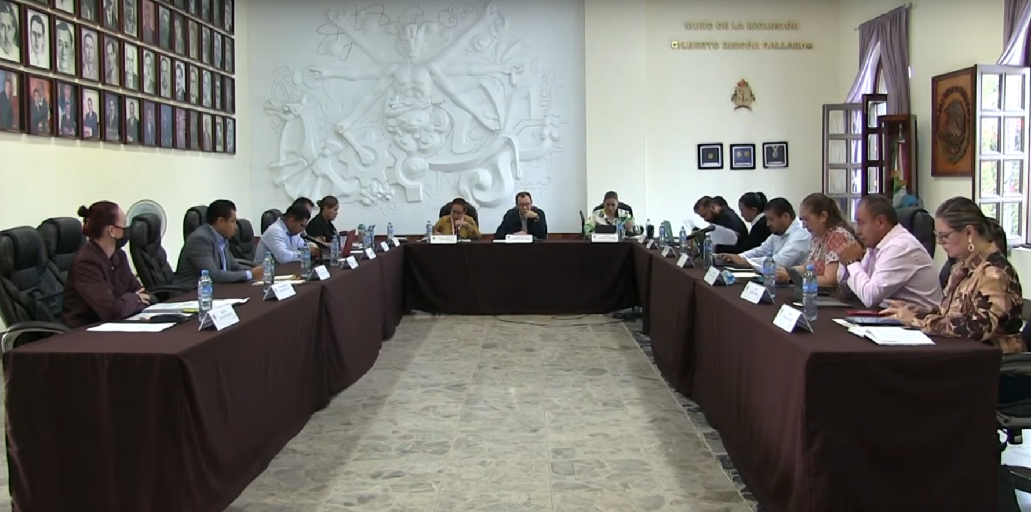

18 de octubre del 2022
Comisión edilicia Permanente de Administración Pública
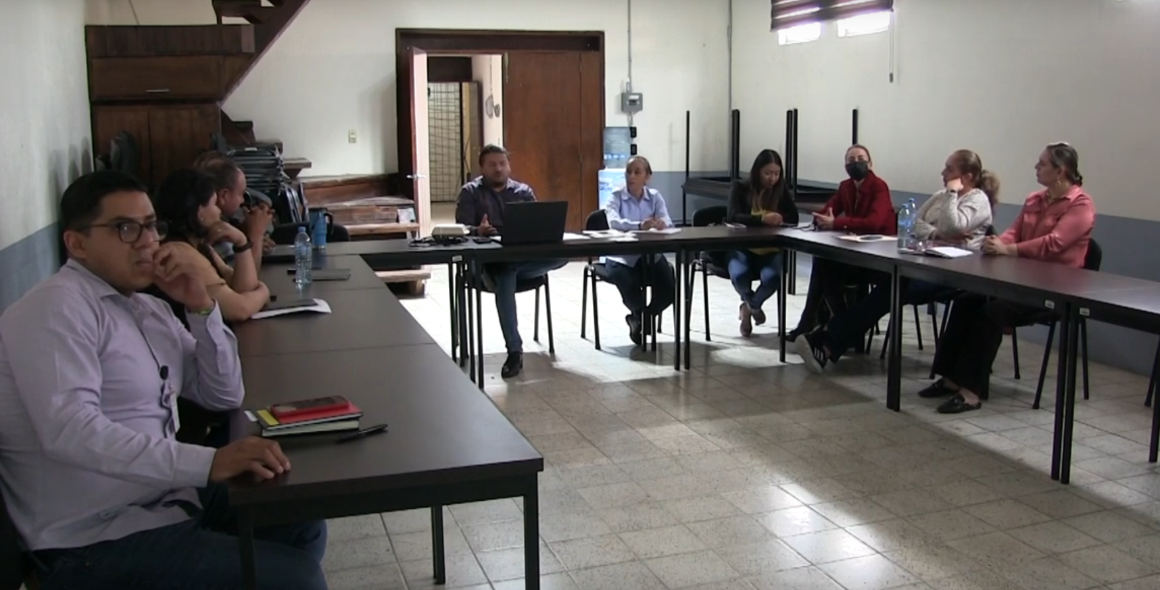

Comisión Edilicia Permanente de Derechos Humanos Equidad de Género y Asunto Indígenas

Comisión Edilicia Permanente de
Hacienda Pública y Patrimonio Municipal
19 de octubre del 2022
Comisión Municipal de Regularización
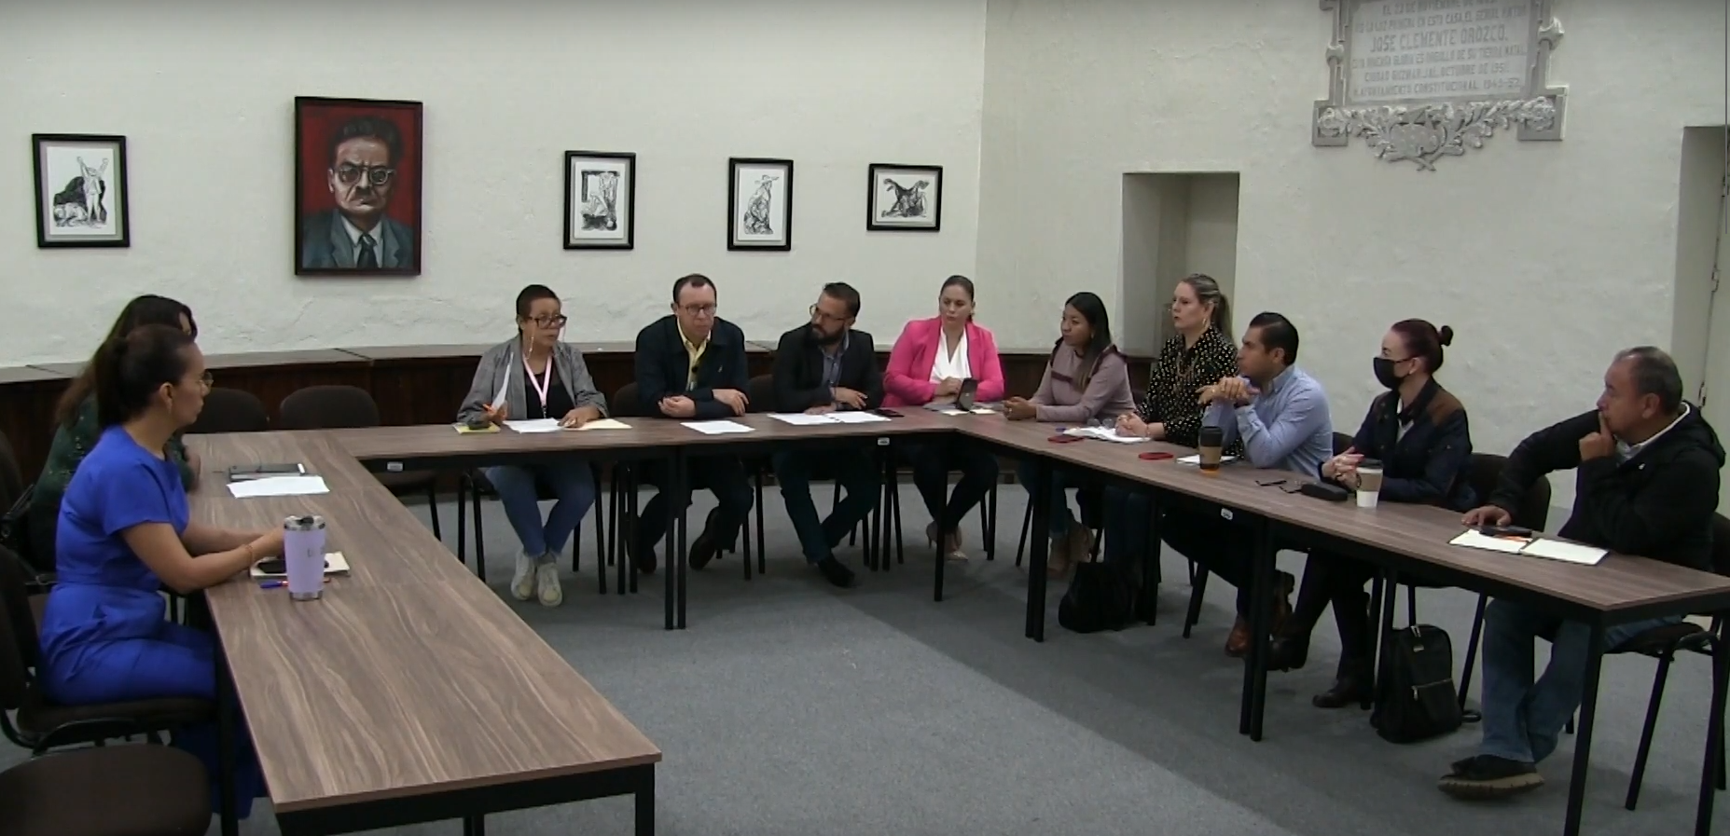
25 de octubre del 2022
Sesión Extraordinaria de Ayuntamiento

26 de octubre del 2022
Comisión edilicia Permanente de Hacienda Pública y Patrimonio Municipal

03 de noviembre del 2022
Comisión Edilicia Permanente de Mercados y Centrales de Abastos
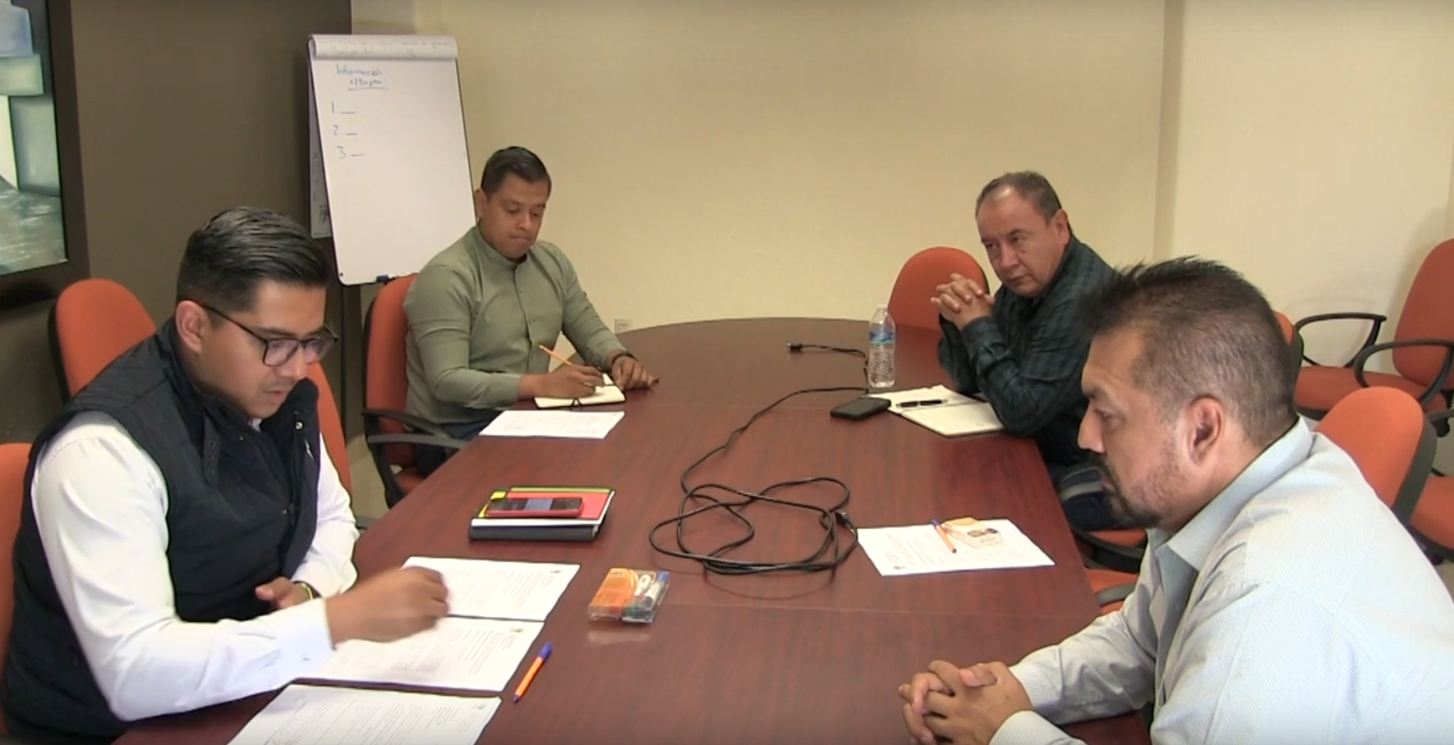

04 de noviembre del 2022
Sesión Extraordinaria de Ayuntamiento
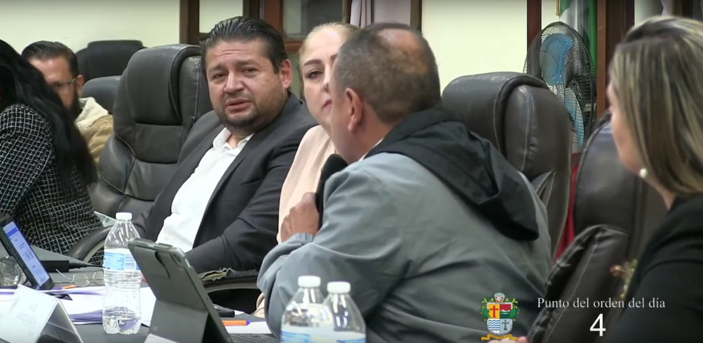

09 de noviembre del 2022
Sesión ordinaria de ayuntamiento
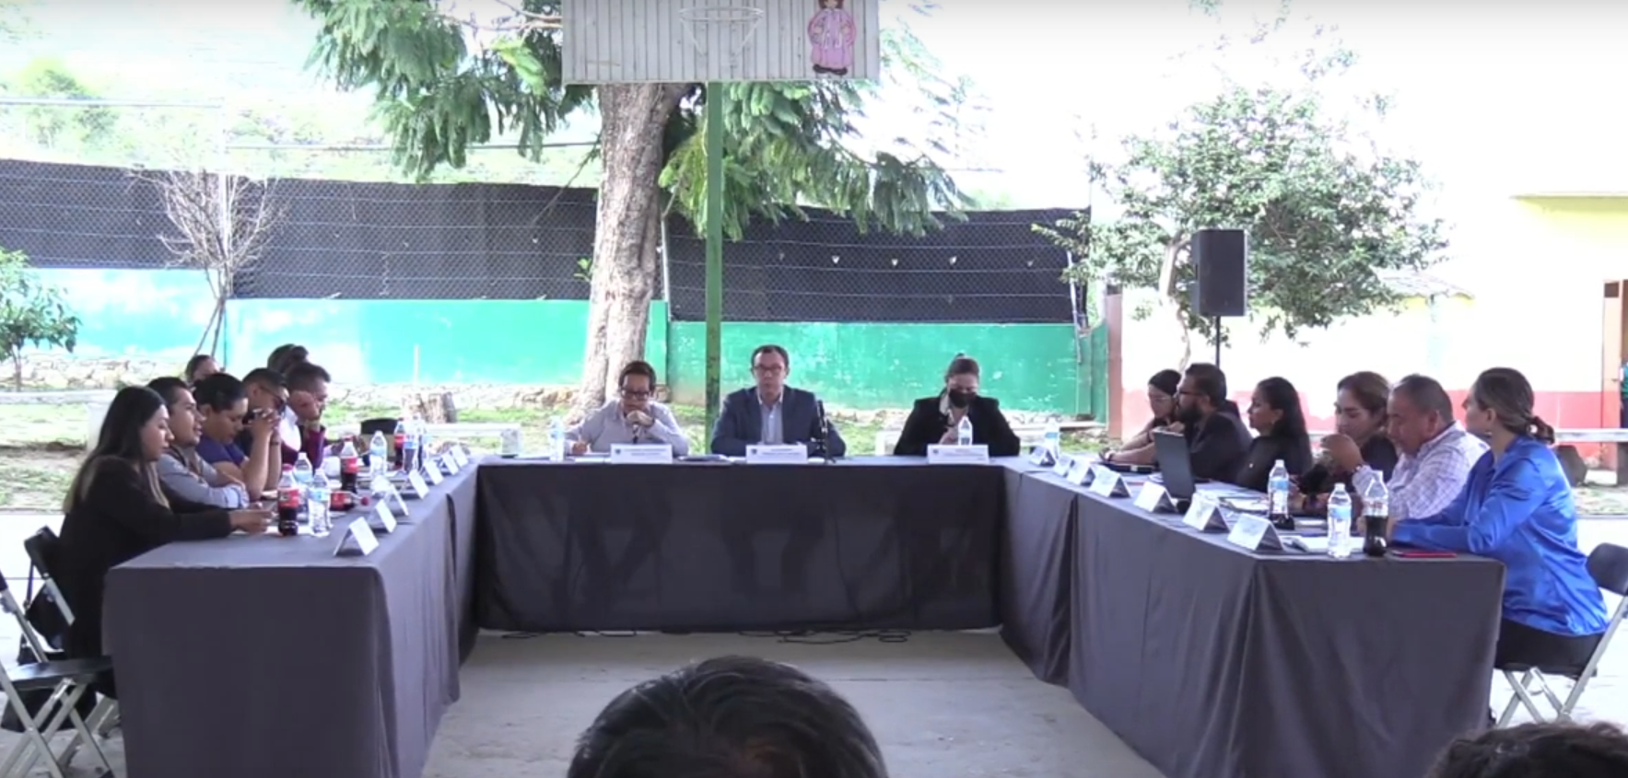

15 de noviembre del 2022
Sesión Extraordinaria de Ayuntamiento
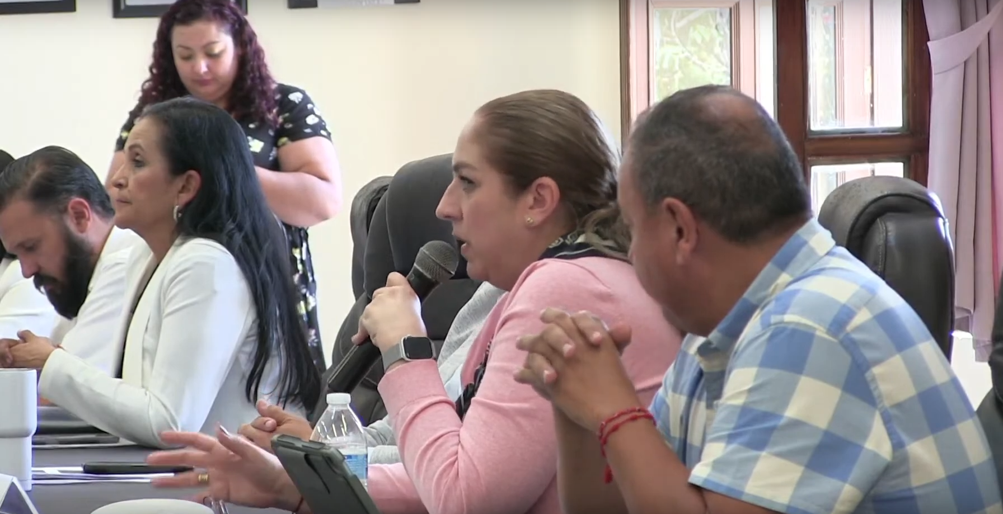

18 de noviembre del 2022
Sesión Solemne de Ayuntamiento
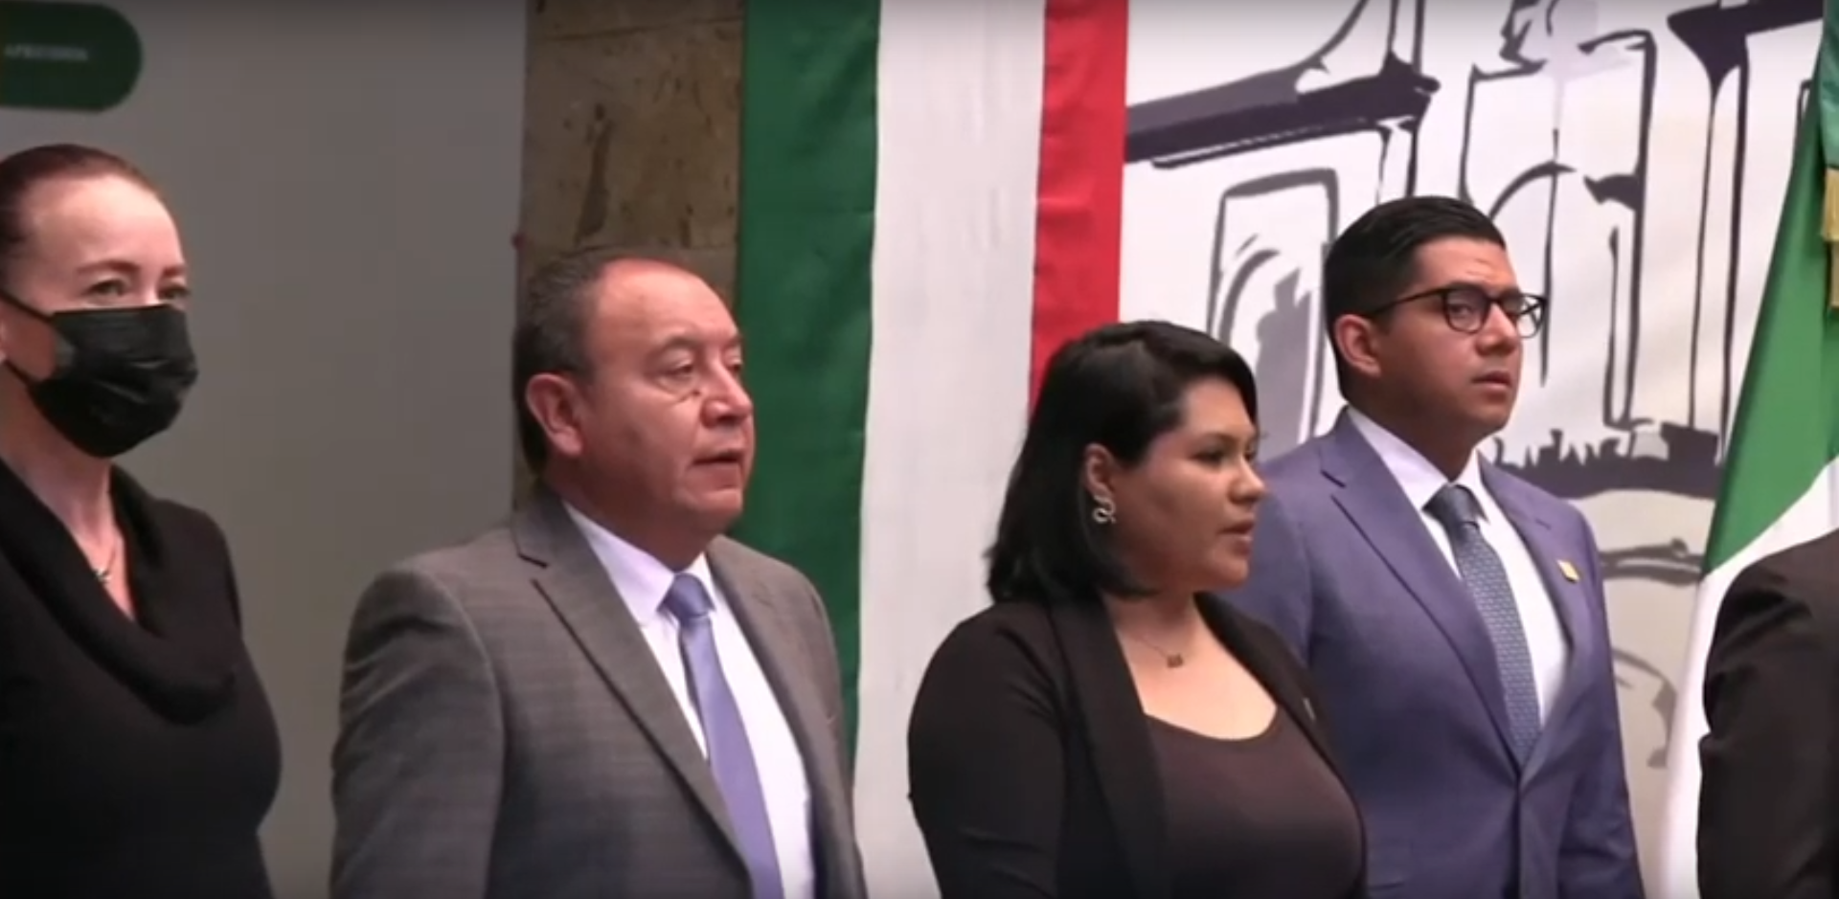

19 de noviembre del 2022
Comisión Edilicia de Derechos Humanos, Equidad de Género y Asuntos Indígenas
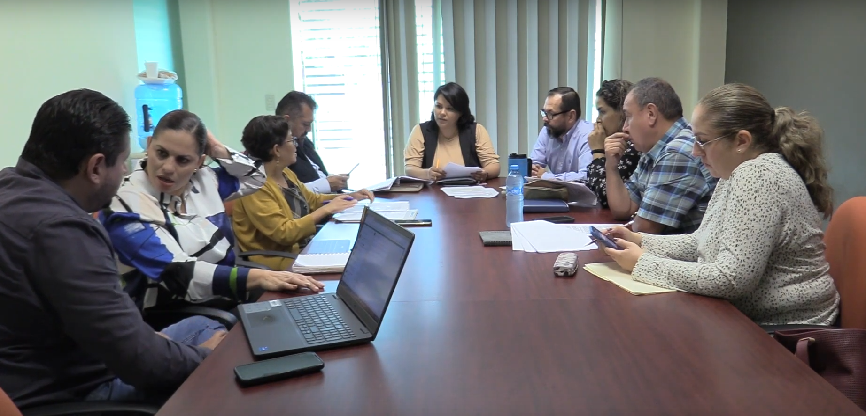

22 de noviembre del 2022
Sesión Ordinaria de Ayuntamiento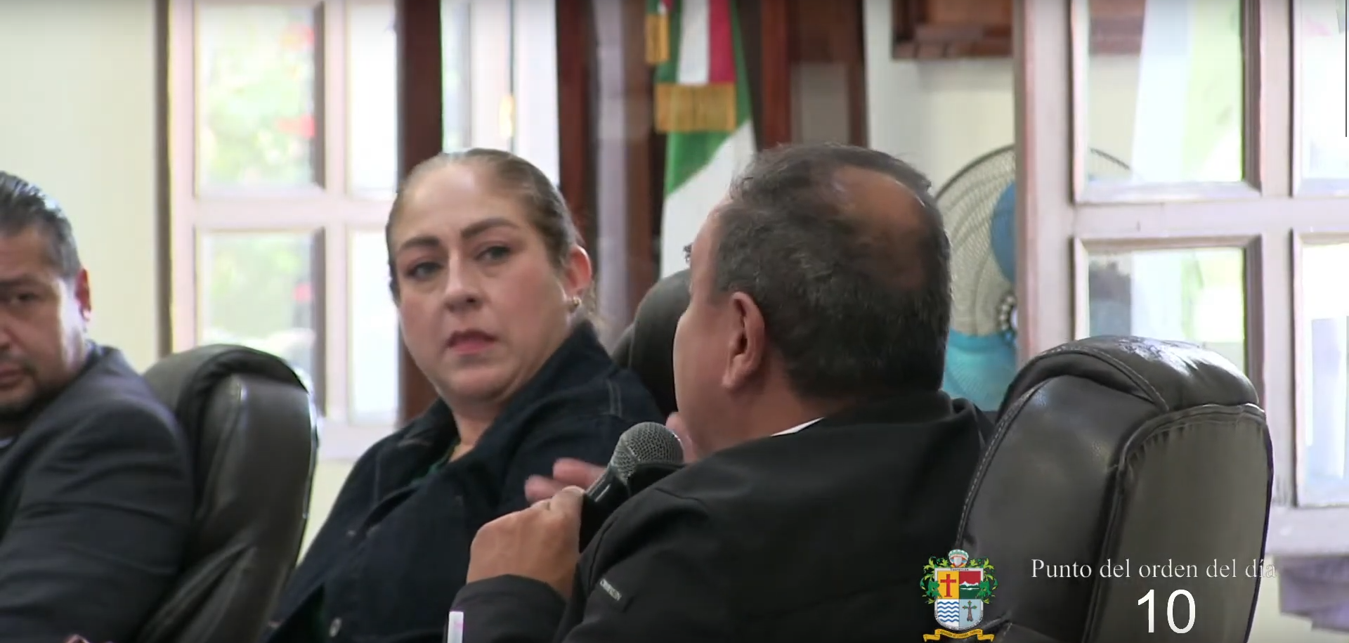

23 de noviembre del 2022
Comisión Edilicia Permanente de Derechos Humanos Equidad de Género y Asunto Indígenas
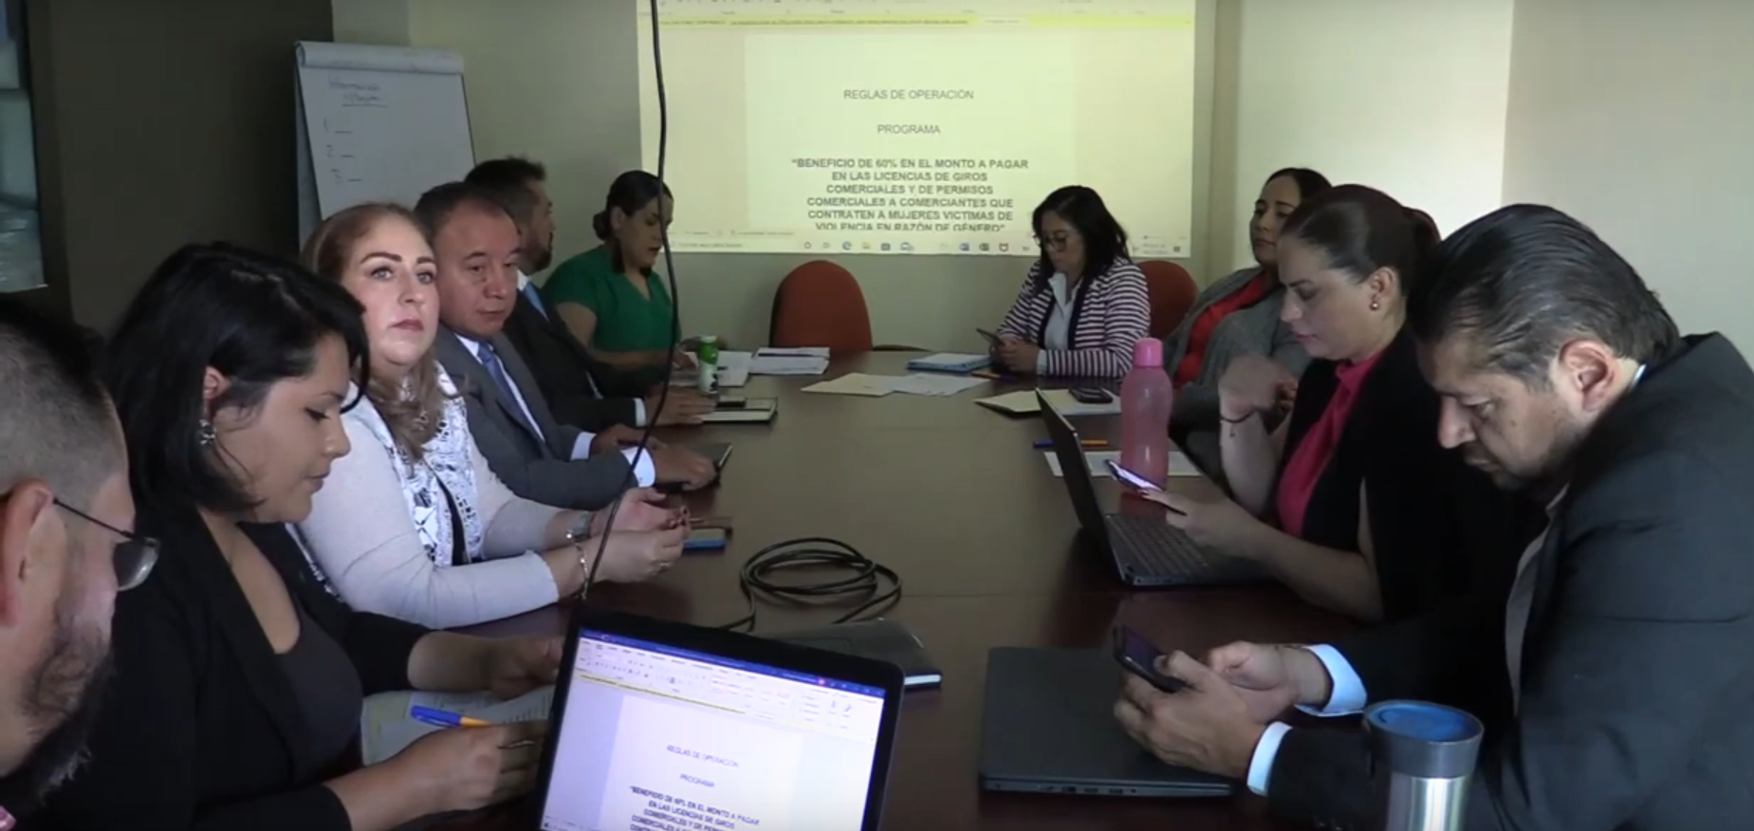

24 de noviembre del 2022
Sesión Extraordinaria de Ayuntamiento
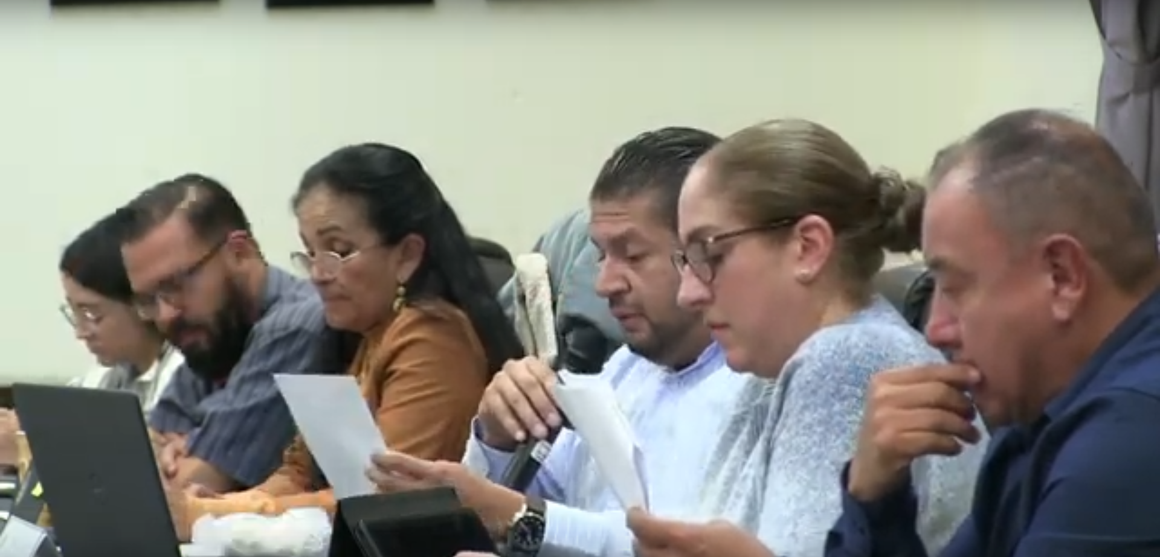

29 de noviembre del 2022
Comisión Edilicia Permanente de Mercados y Central de Abastos
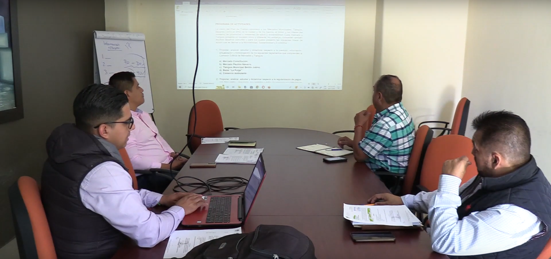
06 de diciembre del 2022
Sesión de Ordinaria de Ayuntamiento
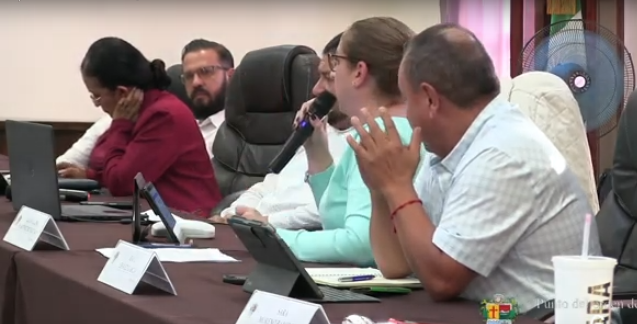

8 de diciembre del 2022

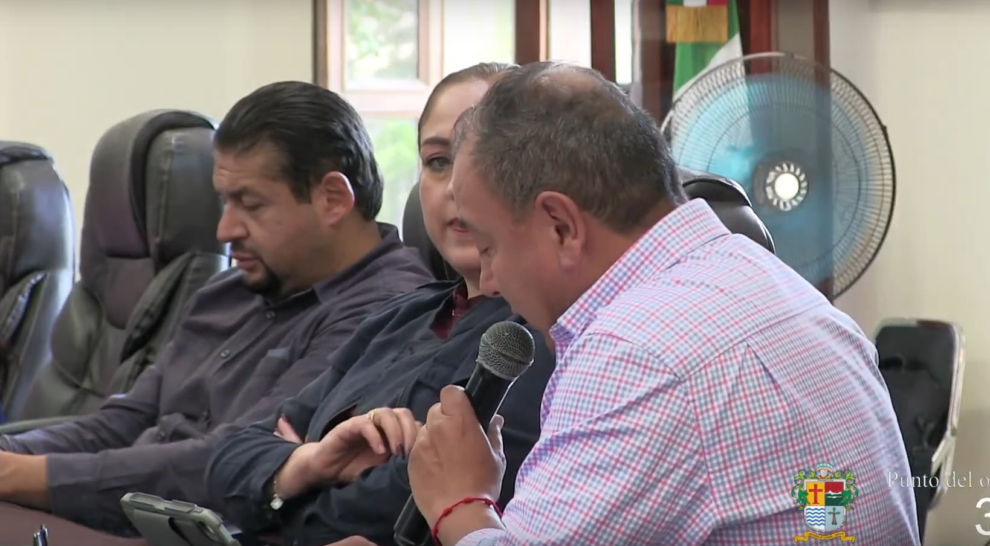
15 de diciembre del 2022
Comisión Edilicia Permanente de Derechos Humanos Equidad de Género y Asunto Indígenas

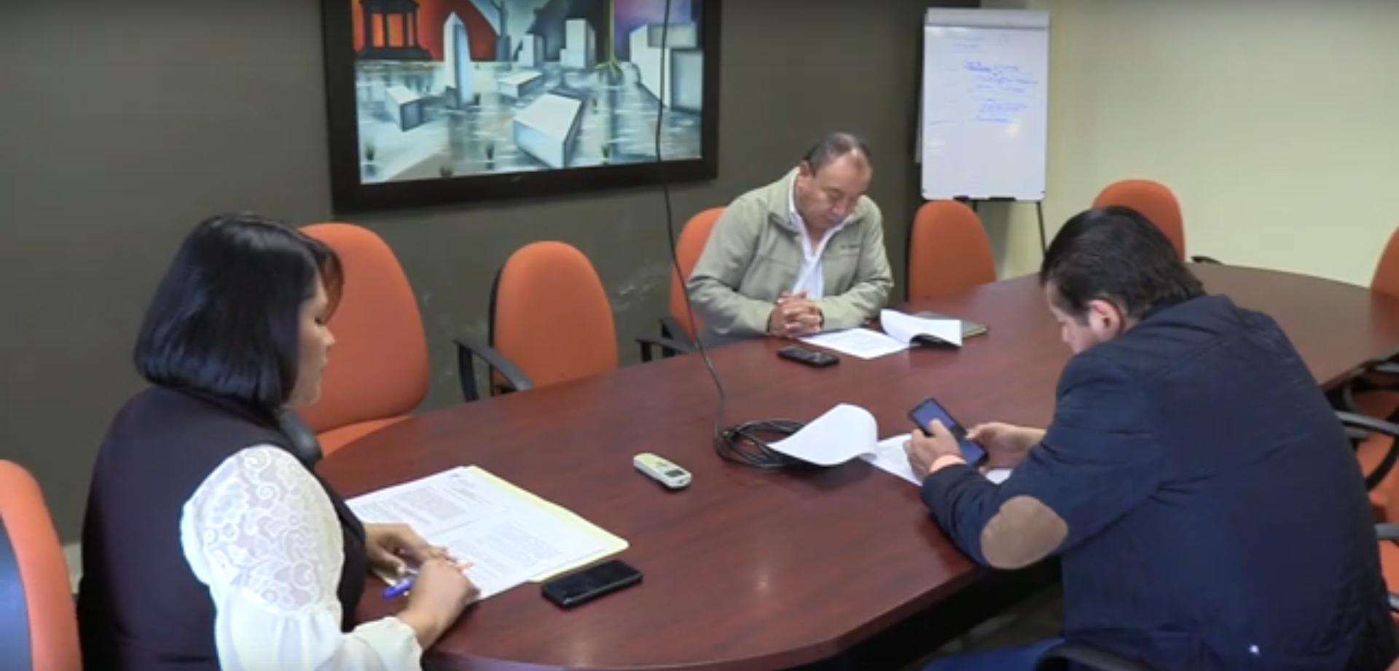

16 de diciembre del 2022
Sesión Extraordinaria de Ayuntamiento
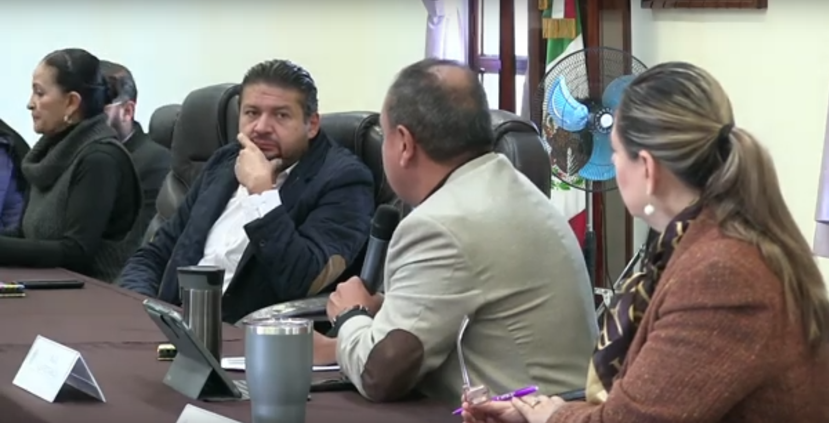

19 de diciembre del 2022
Sesión Extraordinaria de Ayuntamiento
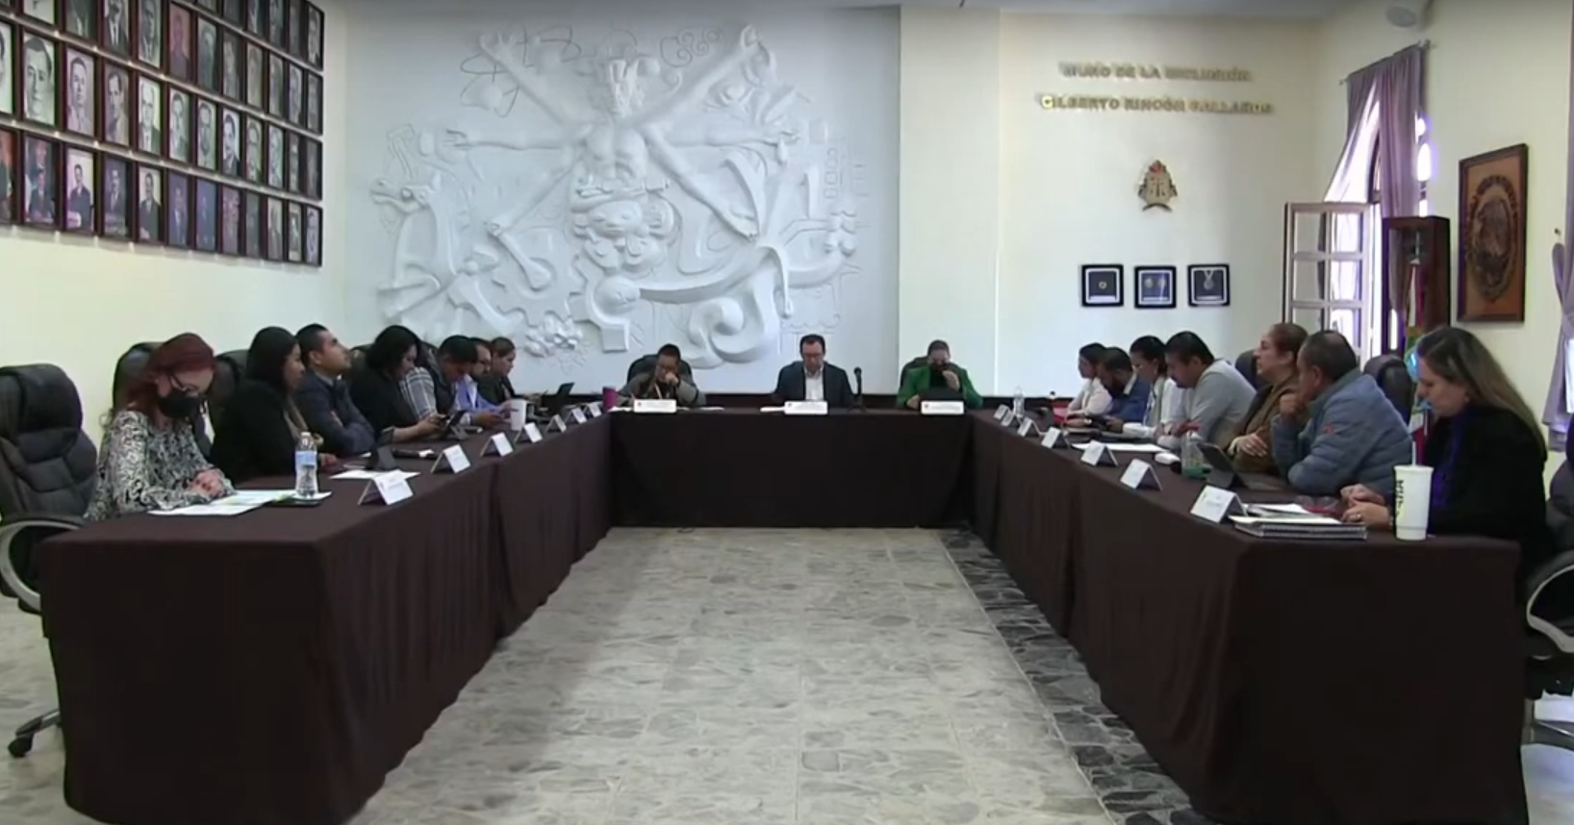

20 de diciembre del 2022
Sesión solemne de Ayuntamiento
